**Examen final de WEB1**

L’examen final consiste à modifier un template dont le code source est fourni. De manière générale, on a deux objectifs : 1) s’approrier le site pour un thème donné, et 2) changer certaines parties du site pour l’améliorer. On propose deux modalités : le mode normal (qui suit les consignes et modifie le template selon le sujet) et le mode créatif (qui modifie le template selon ses propositions).

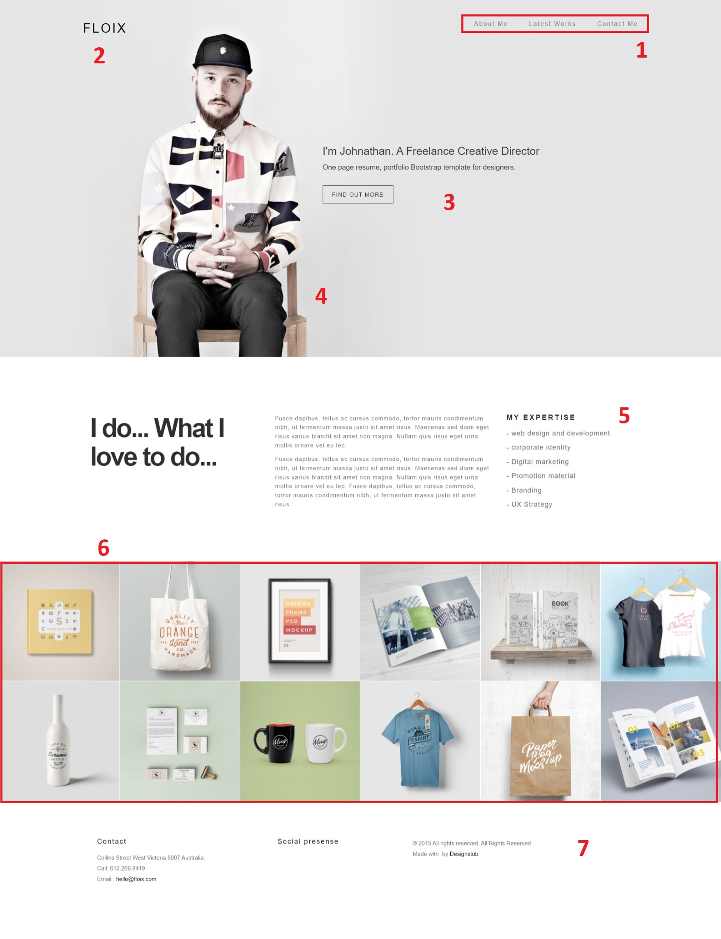Figure 1 : le template de base

**MODE NORMAL**

Pour donner un contexte, vous savez que HEI possède son propre site web sur [www.hei.school](http://www.hei.school), toutefois, depuis votre rentrée, de nouveaux détails ont émergé et HEI souhaite maintenant effectuer une refonte de son site web. Pour cela, ils vous proposent de partir du template (cf. image attachée dans ce document) pour le faire.

Voici l’ensemble des modifications requises pour ce template :

1. Pour la barre de menus, modifier les 3 menus existants en 4 nouveaux menus : Accueil, Formation, Concours, Contacts (vous pouvez changer l’ordre d’apparition selon vos préférences, le contenu attendu sera décrit plus bas dans le point numéro 5,6,7, 8).

Naturellement, chacun de ces liens doit mener vers un nouveau contenu de la page, soit par ID sur la même page, soit vers une autre page avec un design homogène;

2. Le logo de floix doit être remplacé par le logo de la HEI, transparent de préférence, vous avez sur internet des outils comme [www.remove.bg/fr](http://www.remove.bg/fr) qui permettent d’enlever le fond de certaines images.

3. Le texte doit être remplacé par un autre texte décrivant HEI, vous pouvez prendre les répliques sur le site original de HEI, ou en rédiger un vous même, du moment qu’il soit « accrocheur ».

Le texte du bouton « find out more » doit être remplacé ou traduit, et lorsqu’on clique dessus, cela doit nous mener vers le volet Formation (cliquer sur ce bouton fait la même chose que de cliquer sur le menu Formation).

4. L’image de fond doit être remplacé en conséquence par une photo de HEI de votre choix, dans le doute, vous pouvez toujours prendre la photo du fondateur dans la séction « pour les entreprises » du site original.

5. La partie 5 fait partie intégrante du volet « Accueil » elle doit présenter HEI dans sa globalité ;

6. La parite 6 doit contenir la séction Formation... elle doit entre autres présenter entre autres tout ce qui est en lien avec la formation : l’équipe pédagogique, le parcours existant (que c’est une formation en licence, les deux parcours EL et TN, des liens vers les mêmes fichiers que ceux sur le site de la HEI actuel, les 2h de cours, les videos, l’écolage, les bourses, ou bien qu’on est partenaire de l’Alliance Française).

Pour inspiration, voici comment les enseignants sont présentés sur le site original, vous pouvez rajouter les profs manquants. Vous pouvez par ailleurs décider d’avoir plutôt des photos rondes (rounded-circle ou border-radius etc) selon votre expertise.

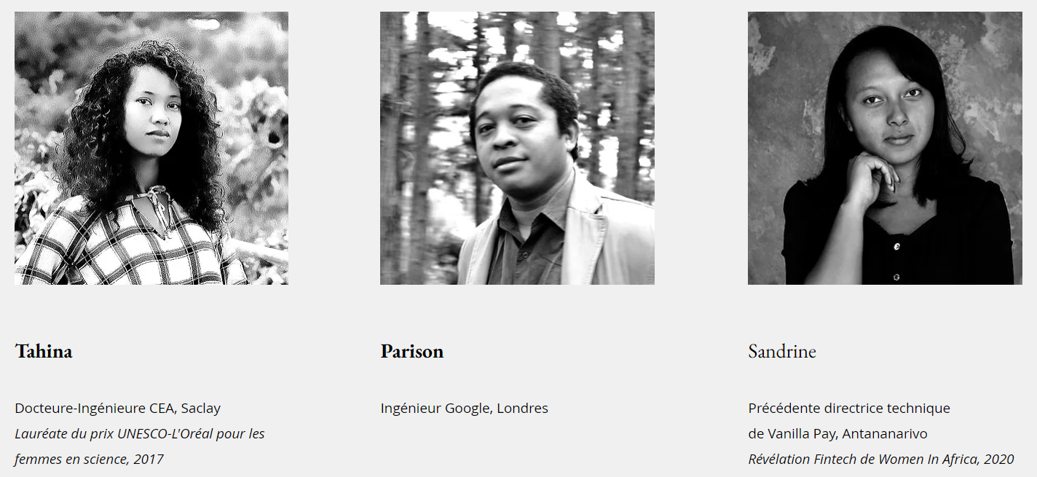

Figure 2 : Présentation des profs sur le site de la HEI (Vous pouvez rajouter Harry, Toky, Ryan, et Lou, avec leurs matères réspectives par exemple)

7. Dans la partie mettre les contacts de HEI (teléphone, mail, facebook...)

Bien évidemment vous devez rajouter une séction qui parle du concours, avec notamment le formulaire pour s’inscrire, optionnel : vous pouvez aussi toucher un mot sur les bourses d’excellence et les bourses à critère social dans cette séction. Vous ne pouvez PAS créer un tout nouveau projet pour faire votre site, vous devez partir du code source de ce template et le modifier ou rajouter du code et de nouvelles pages

**MODE CREATIF**

Vous vous dites que vous pouvez faire mieux pour la HEI que les indications proposées, et vous décidez de vous aventurer à modifer le template pour en faire un super site pour votre école, selon vos propres propositions.

Votre site sera ainsi noté non pas par rapport aux modifications citées par le mode normal, mais selon de vrais critères en général (Contenu ? Lisibilté ? Érgonomie ?) et bien sur le nombre de modifications innovantes que vous avez apporté.

Nous vous reclamons au minimum cependant de mettre le logo de HEI dans le site, de respecter le code couleur, et de produire du vrai contenu HEI (pas de lorem ipsum ou d’informations fictives).

Un dernier conseil : mettez vous à la place des internautes qui vont visiter votre site (parents, etudiants etc.) et demandez vous si votre site final est attrayant. Ou alors, mettez vous à la place du responsable marketing digital de la HEI : est ce que mon site est vendeur ? est ce qu’il est pratique ? etc

**NB :**

* Vous pouvez toujours recopier le contenu déjà disponible sur le site de la HEI actuel, ou sur la page Facebook officiel.
* Votre site doit être résponsive
* Vous aurez un bonus si votre site passe les verifications du W3C validator